整个项目使用pyqt6来写
1.界面的搭建，要求有以下几个按钮（功能不需要实现）：导入原文件；导入对比文件；点击对比；导出；历史文件查询（张婷）
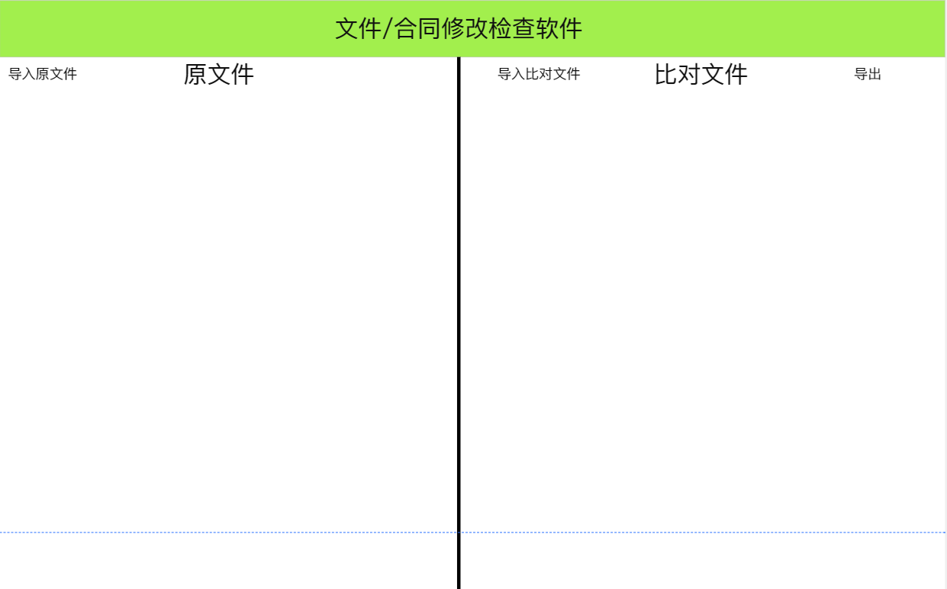

2.针对做出来的界面进行功能满足。导入文件、历史文件查询按钮功能（张婷）；导入对比文件，点击对比，导出按钮（陈叶梦）

